3.06 Reportgenerator "ReportMaker"
Der Reportgenerator bietet, über die Standardauswertungen hinaus, eine weitere Möglichkeit, den Datenbestand von Projectile auszuwerten. Er kann aus jeder Suchabfrage heraus aufgerufen werden. Als Ausgabeformat kann zwischen CHART, CSV, HTML, Browseransicht, PDF, RTF und XLS gewählt werden. Darüber hinaus bietet der ReportMaker mit Hilfe des EDIT-Modus eine komfortable Editiermöglichkeit an. Um einen Report zu benutzen oder zu erstellen, wird eine entsprechende Abfrage benötigt (Schnellsuche oder Profi-Suche von Projectile).
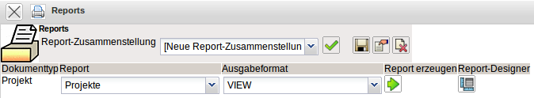
im ReportDesigner werden die Ergebnisse der Abfragen aufbereitet. Der Designer besteht aus der Funktionsleiste, den Kopfbereich (Name, Titel, Dokumenttyp), ...
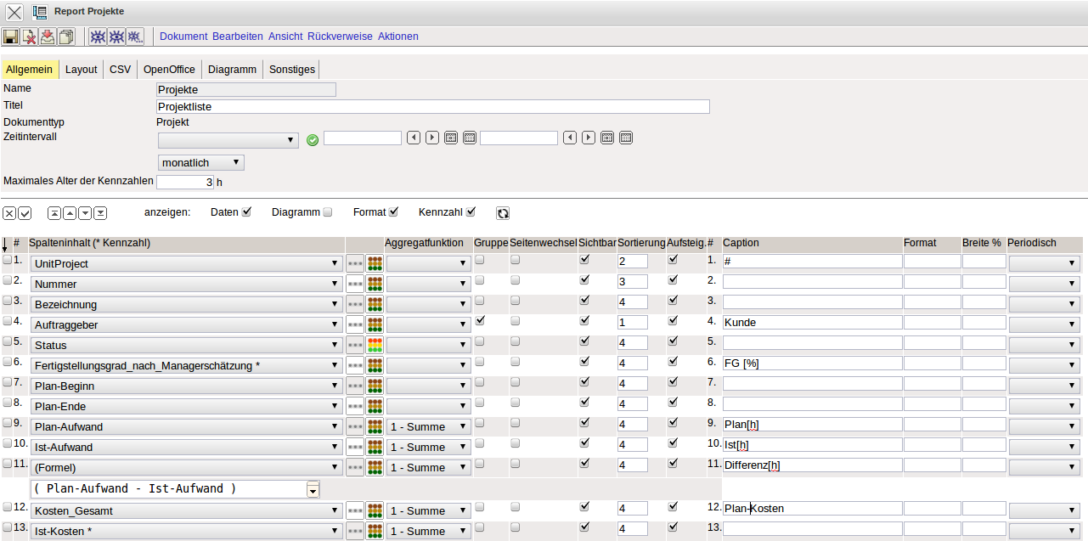
... und der Bearbeitungsleiste.
Mit Hilfe dieser Funktionalitäten können die Zeilen modifiziert werden. Derzeit stehen sechs Auswahlmöglichkeiten zur Verfügung:
- Entfernen (markierte Eintrage werden aus der Liste entfernt),
- Selektion invertieren (vorher markierte Einträge werden nicht markiert und vorher nicht markierte Einträge werden markiert)
- oberes Ende (markierte Einträge an den Anfang der Auflistung),
- Hoch (markierte Einträge eine Position nach oben verschieben),
- Herunter (markierte Einträge eine Position nach unten verschieben) und
- unteres Ende (markierte Einträge an das Ende der Auflistung).
Im Arbeitsbereich können die Zeilen markiert, die Spalteninhalte ausgewählt und die Modifikationen der Zeilen vorgenommen werden:
- Die Funktionalität ermöglicht die Auswahl referenzierter Elemente (beispielsweise beim Projekt über den Kunden zur Branche des Kunden),
- Die Funktionalität ermöglicht die Definition von Formeln und
- Die Funktionalität ermöglicht das Umsetzen von Werte durch Text oder Farben.
In der Spalte “Aggregatsfunktion” können Rechenoperationen festgelegt werden. Es besteht die Möglichkeit zwischen
- keine,
- Summe,
- Minimum,
- Maximum,
- Mittelwert.
- Formel und
- Zählen
zu wählen. Diese Funktionalität steht natürlich nur für Zahlen (Dauer, Geldbeträge, ...) zur Verfügung.
Die nächste Spalte (“Gruppe”) dient dazu Gruppierungen festzulegen. Für die Gruppen werden ggf. Zwischensummen ausgewiesen. Um diese Funktion sinnvoll zu nutzen, sollte in der Profi-Suche über das Gruppierungsmerkmal sortiert werden.
Mit der Funktionalität “Sichtbarkeit” kann bestimmt werden, ob die Spalten in der Auflistung erscheinen oder nicht. Beispielsweise benötigt man oft für die Funktion (Formeln) Zwischenergebnisse, die im eigentlichen Report selber nicht relevant sind und deshalb ausgeblendet werden.
Weitere Funktionen im ReportDesigner:
- Sortierung und Aufsteig: Mit Sortierung kann die Sortierreihenfolge festgelegt werden und mit den Kennzeichen Aufsteig. wird gesteuert, ob die Sortierung aufsteigend (Checkbox gesetzt) oder absteigend (Checkbox nicht gesetzt) sein soll
- Diagramm : Funktionen für graphische Auswertungen (Achsen der Auswertung, Bezeichnung, Kategorisierung)
- Caption : Alternative Spaltenüberschrift im Report, wenn der Spaltenname nicht verwendet werden soll
- Zahlenformat: Formatierung für Zahlenwerte
- Breite %: Skalierung der Spaltenbreite für die Ausgabeformate PDF und RTF
- Periodisch: Eigenschaften der Kennzahlen zur Behandlung von Perioden bei Abgrenzungen
Diese Funktionalitäten werden im folgenden Beispiel erläutert.

Abfrage erstellen
Im Beispiel wird auf Basis einer Profi-Suche eine Projektauswertung erstellt. Anmerkung: Reports können natürlich auch alternativ mit Hilfe der Schnellsuche im Intro verwendet und erstellt werden. Die Profi-Suche ermöglicht allerdings komplexere Abfragen auf den Datenbestand.
Zunächst wird die Profi-Suche in der Funktionsleiste geöffnet und hier entweder eine neue Abfrage erstellt oder eine vorhandene Abfrage verwendet.
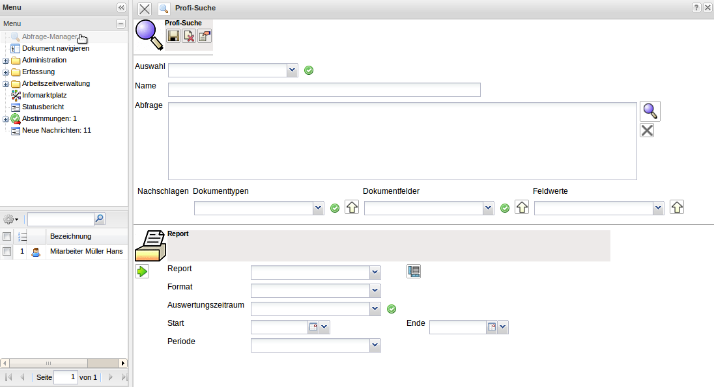
Im Beispiel wird eine Abfrage auf die Projekt-Stammdaten geladen, welche alle laufenden Haupt- oder Oberprojekte auflistet (nähere Informationen finden Sie im Kapitel 3.05 Profi-Suche).
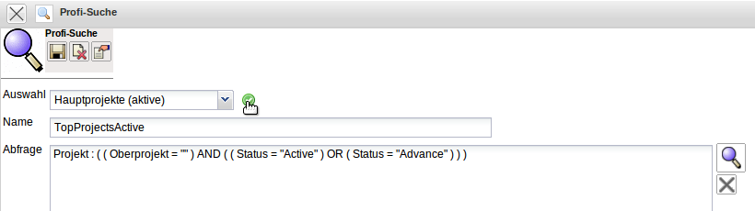
Die Abfrage liefert dann folgendes Ergebnis in Form einer sogenannten Mehrfachauswahl. Aus dieser Mehrfachauswahl wird nun ...
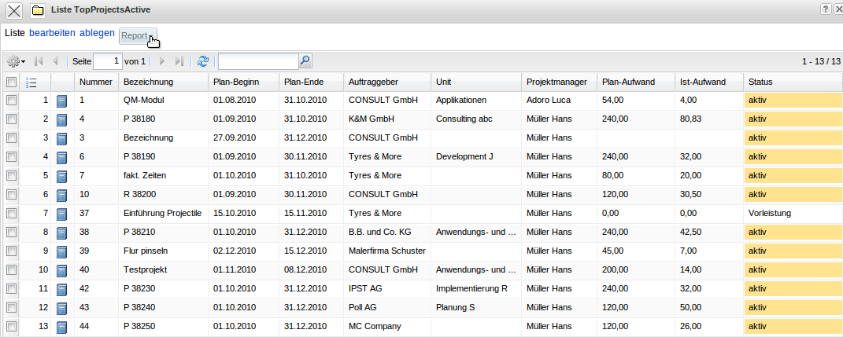
... der ReportMaker aufgerufen.
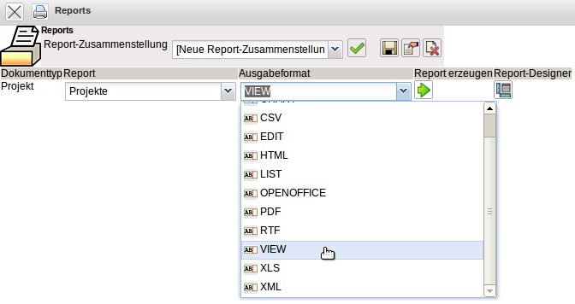
In der Auswahlbox Report kann entweder der Standardreport (eine Auflistung aller verfügbaren Elemente des Dokumentes) oder (wenn vorhanden) ein definierter Report ausgewählt werden. Als Ausgabeformat kann zwischen
- CHART (für graphische Auswertungen),
- CSV (beispielsweise für MS EXCEL oder die Verwendung der Daten in Serienbriefen),
- EDIT (zum editieren der ausgewählten Datensätze),
- HTML,
- PDF,
- RTF (beispielsweise für MS WORD,
- VIEW (Auswertung innerhalb des Systems),
- XLS (für MS EXCEL) oder
- XML
ausgewählt werden.

Reports erstellen
Um einen neuen Report zu erstellen, wird der Report-Designer mit dem Standardreport aufgerufen.
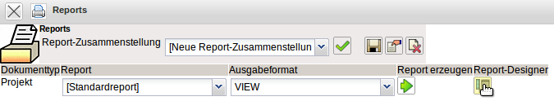
Im Standardreport werden alle Elemente, die sich im Dokument Projekt befinden, als Zeilen aufgeführt (beispielsweise Projekt, Auftraggeber, Ansprechpartner, Projektmanager, ...).
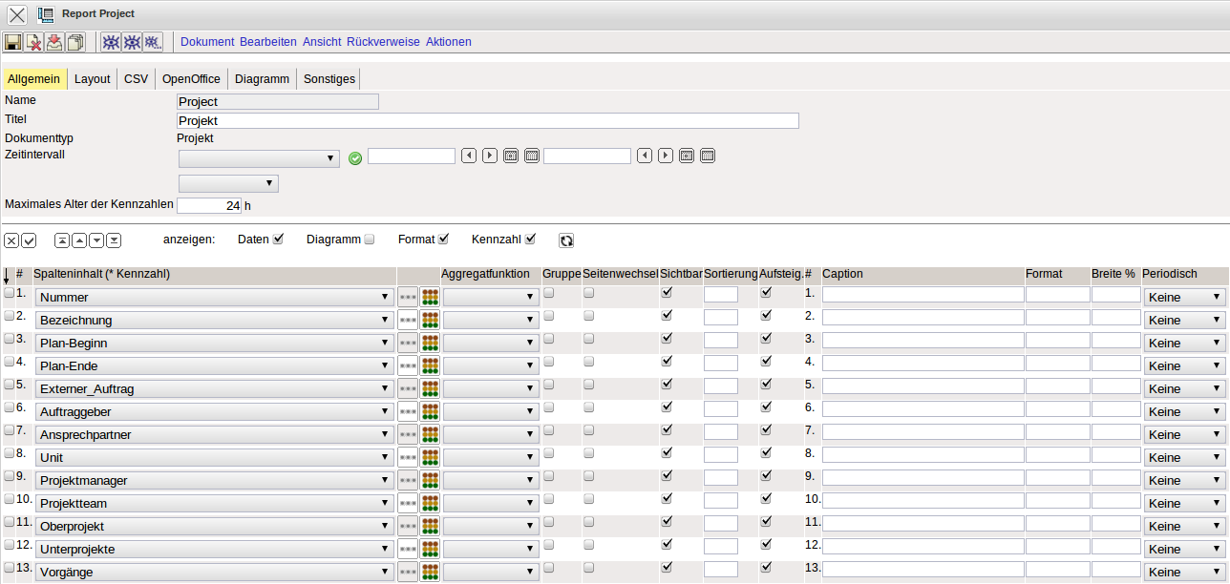
Mit Hilfe der Auswahlbox auf der linken Seite können die Zeilen modifiziert werden. Im Beispiel werden nun die Felder in der linken Checkbox markiert, die im Report erscheinen sollen. Anschließend wird diese Auswahl invertiert (jetzt sind also alle Zeilen markiert, welche nicht im Report verwendet werden sollen) ...
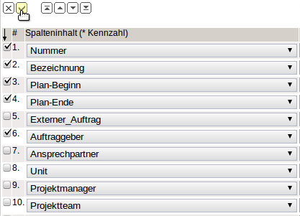
... und die ausgewählten Einträge gelöscht.
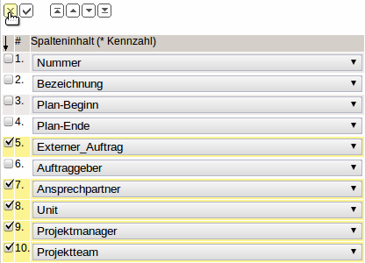
Alternativ kann man natürlich auch alle nicht benötigten Zeilen markieren und löschen.
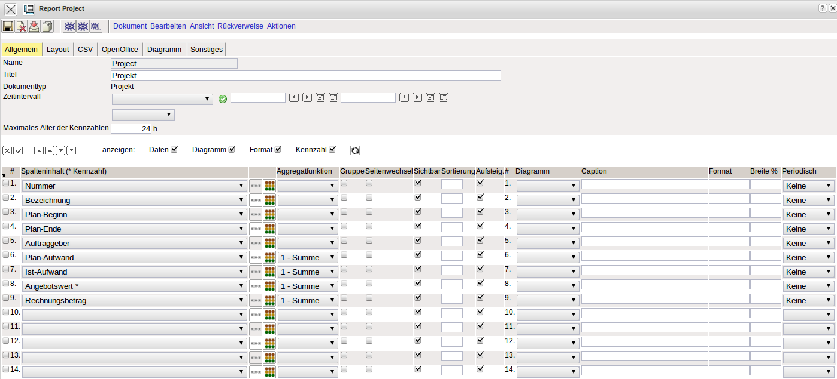
Anschließend wird der Report noch im Feld Name benannt, der Titel der Auswertung definiert (Überschrift im Report) und abgespeichert. Darüber hinaus sind hier einige Felder in der Spalte Caption umbenannt worden (beispielsweise Auftraggeber in Kunde).
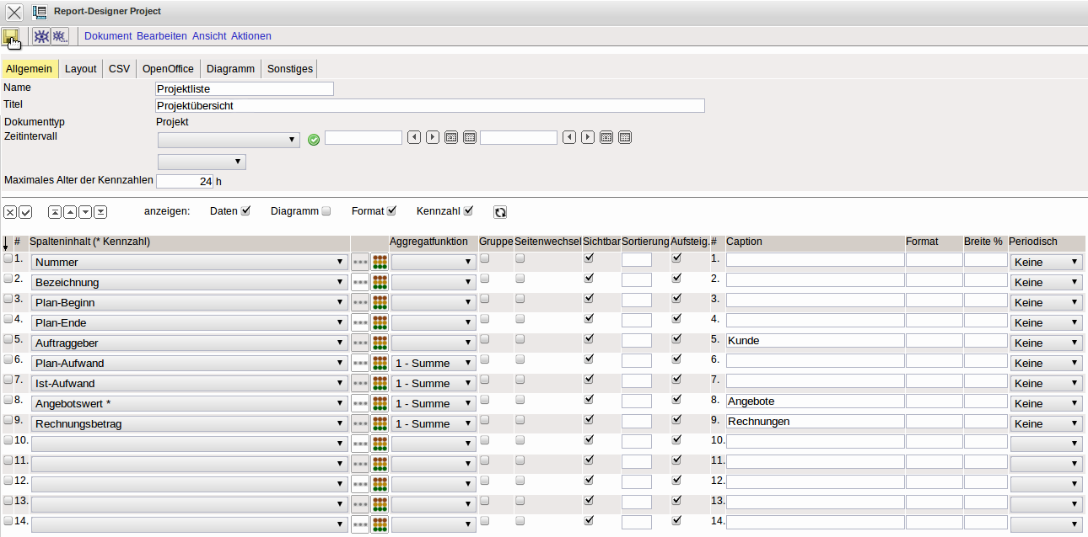
Im Reiter “Layout” können Einstellungen bezüglich des Reportlayouts definiert werden. Hier kann u.a. die Anzahl der Zeilen pro Seite, Seitennummerierung, Gruppierungsarten, Kopf- und Fußzeilenlayout sowie Seitenformate eingestellt werden.
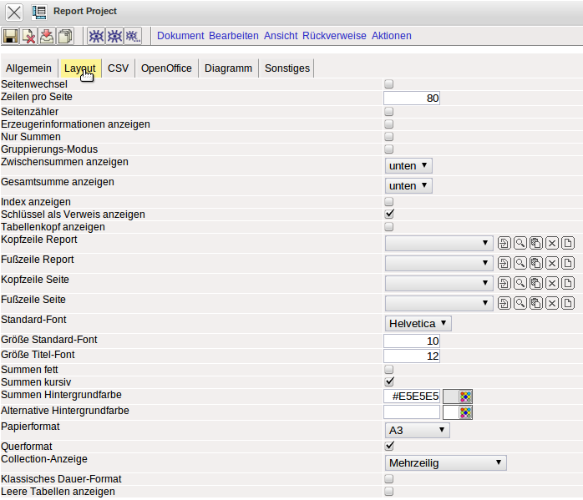
Im Reiter “CSV” können Parameter für die Ausgabeoption “CSV” definiert werden. Dieses Format wird für Tabellenkalkulationen und Schnittstellendateien verwendet.
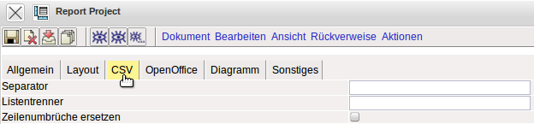
Im Reiter “OpenOffice” kann das Ausgabeformat festgelegt und ein Tabellenname eingefügt werden.
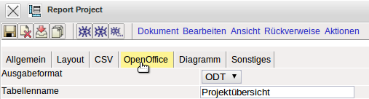
Im Reiter “Diagramm” können Optionen für graphische Auswertungen gesetzt werden (Beschreibung folgt).
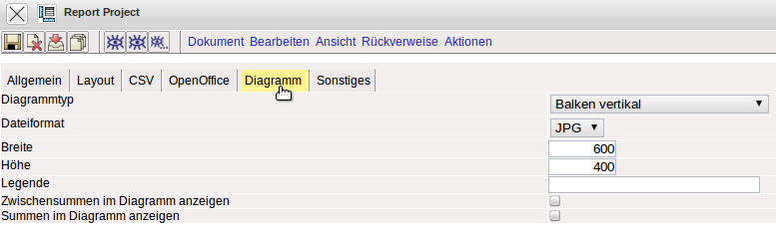
Im Reiter “Sonstiges” wird der Datastore angezeigt.
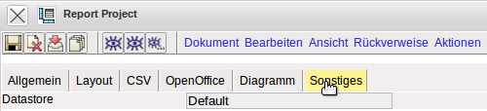
Nach dem Schließen des neuen Reports ...
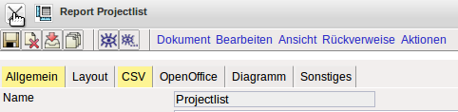
... steht dieser sofort im ReportMaker zur Verfügung.
...Fortsetzung

